O Sesi Görsellerin Altına İsim Yazma Etkinliği

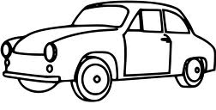

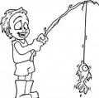
………..………………..……. ……………………………….. ………………………………
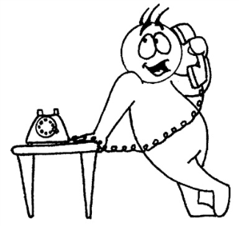
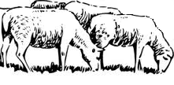

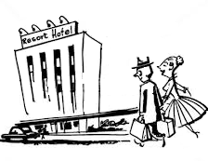
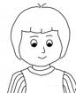
………………………… ………………………….. ……………………………
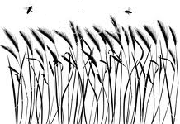

..………………….…………… …….………………………. ……………………………….
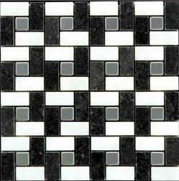
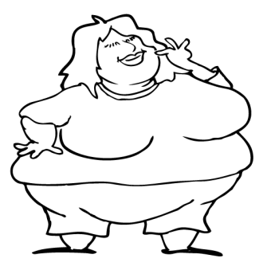
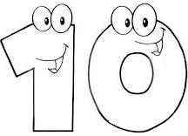

…………..……………… ……………….……….…… ………………………………

CEVAPLAR: NOT – NOTA - OTO - ALO – OTLAT - OLTA -
OT – OTEL – ONAT - ON – TON – TONTON -

